 | REV | DATA | ZMIANY
 | 0.1 | 15.07.2022 | Lucjan Maciej(mlcek@student.agh.edu.pl)
 | 0.2 | 08.08.2022 | Zachariasz Mońka (zachary@student.agh.edu.pl)
 | 0.3 | 28.08.2022 | Lucjan Maciej(mlcek@student.agh.edu.pl)
 | 0.4 | 03.09.2022 | Zachariasz Mońka (zachary@student.agh.edu.pl)

Cyfrowy Equalizer

Autorzy: Zachariasz Mońka, Lucjan Maciej
Akademia Górniczo-Hutnicza
Szablon dokumentacji wykonał Dr hab. inż. Bogusław Cyganek

Kraków (C) 2022
Spis treści
1. Wstęp 4
2. Funkcjonalność (functionality) 6
3. Analiza problemu (problem analysis) 7
4. Projekt techniczny (technical design) 9
4.1 Schemat architektury systemu 9
5. Opis realizacji (implementation report) 10
5.1 Implementacja filtru FIR 10
5.2 Filtracja blokowa 11
5.3 Implementacja sprzętowa 12
6. Podręcznik użytkownika (user's manual) 14
7. Metodologia rozwoju i utrzymania systemu (system maintenance and deployment) 15
Bibliografia 16

Lista oznaczeń
UART | Uniwersalny asynchroniczny nadajnik-odbiornik
ADC | Przetwornik analogowo-cyfrowy
DAC | Przetwornik cyfrowo-analogowy
FGP | Filtr Górnoprzepustowy
FSP | Filtr Środkowoprzepustowy
FDP | Filtr Dolnoprzepustowy
DMA | Bezpośredni dostęp do pamięci
FIR | Filtr o sączonej odpowiedzi impulsowej

Wstęp

Dokument ten opisuje cyfrowy equalizer, którego zadaniem jest modyfikowanie w czasie rzeczywistym dźwięku podawanego na jego wejście. Projekt powstał na płytce prototypowej STM32F4DISCOVERY wyposażonej w procesor z rodziny Cortex-M4. Dodatkowo do obsługi panelu użytkownika używany jest mikrokontroler STM32 F103, wyposażony w kilka przetworników ADC umożliwiających zmianę parametrów eualizera za pomocą potencjometrów.

1. Wymagania systemowe (requirements)

Podstawowe założenia projektu:
- Przetwarzanie dźwięku z częstotliwością 48 kHz.
- Wyjście oraz wejście – mini jack.
- Przetwarzanie dźwięku z jak najmniej zauważalnym opóźnieniem.
- Możliwość rozszerzenia equalizera o dodatkowe funkcje.
- Modyfikacja pasma za pomocą potencjometrów.
- Podział projektu na dwa układy, pierwszy odpowiedzialny za przetwarzanie sygnału, drugi odpowiedzialny za panel użytkownika.
- Komunikacja pomiędzy układami za pośrednictwem protokołu UART.
- Próbkowanie za pomocą wewnętrznego przetwornika ADC.
- Odtwarzanie sygnału za pomocą przetwornika DAC.

Funkcjonalność (functionality)

Zaprezentowane w tej dokumentacji urządzenie posiada filtry: dolnoprzepustowy, środkowoprzepustowy oraz górnoprzepustowy. Możliwe jest aby wszystkie trzy filtry pracowały jednocześnie co znacznie rozszerza możliwości modyfikacji dźwięku. Sygnał wejściowy oraz wyjściowy dostarczany jest za pomocą interfejsów mini jack. Urządzenie obsługuję pasmo do 24 khz, czyli całe pasmo w jakim słyszy człowiek.
Budowa urządzenia pozwala na szybkie rozwiniecie funkcjonalności, poprzez dodanie innych modulacji sygnału. W rozszerzeniu funkcjonalności pomocne jest również użycie zewnętrznego panelu użytkownika. Również obciążenie procesora przy obecnym rozwiązaniu jest niewielkie, wiec nie jest on blokadą dla rozwijania funkcjonalności.

Analiza problemu (problem analysis)

- Przedstawienie problemu

W przetwarzaniu sygnału w czasem rzeczywistym jedną z największych trudności jest zapewnienie ciągłego sygnału na wyjściu z możliwie małym opóźnieniem. Trudność wynika z tego że operacie przetwarzania sygnałów często są bardzo wymagające obliczeniowo a strumień danych przepływających które to trzeba przetworzyć wymaga wykonywania wielu takich operacji w krótkim czasie.

- Rozwiązanie problemu

  - W celu zwiększenia szybkości działania procesora niezbędne było zastosowanie specjalnych mechanizmów które odciążyły jego prace mechanizmami takimi jest między innymi DMA które to sprawiło że odbieranie danych z przetwornika ADC nie absorbowało czasu procesora.

  - W celu zwiększenia płynności przepływu sygnału zostały zastosowane specjalne bufory które kosztem wprowadzenia niewielkiej latencji (która nie jest na tyle duża aby była słyszalna) zabezpieczają przed przerwami w pracy gdy któryś z komponentów (np. ADC lub FIR) nie pracuje w sposób jednostajny.

- Rezultat
Poniżej został przedstawiony oscylogram przedstawiający proces przetwarzania sygnału. Kanał pierwszy (wykres u góry) przyjmuje stan wysoki gdy procesor jest zajęty obliczeniami oraz stanie niski gdy procesor czeka na kolejny blok danych do przetworzenia.
Z poniższego oscylogramu wynika iż procesor jest wystarczająco wydajny do przetwarzania danego sygnału, co sprawia że będzie można w przyszłości rozbudować przetwarzanie sygnału o kolejne elementy.

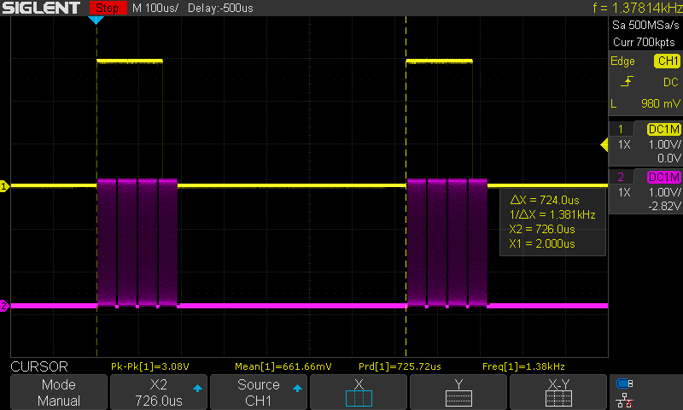

Projekt techniczny (technical design)

Schemat architektury systemu

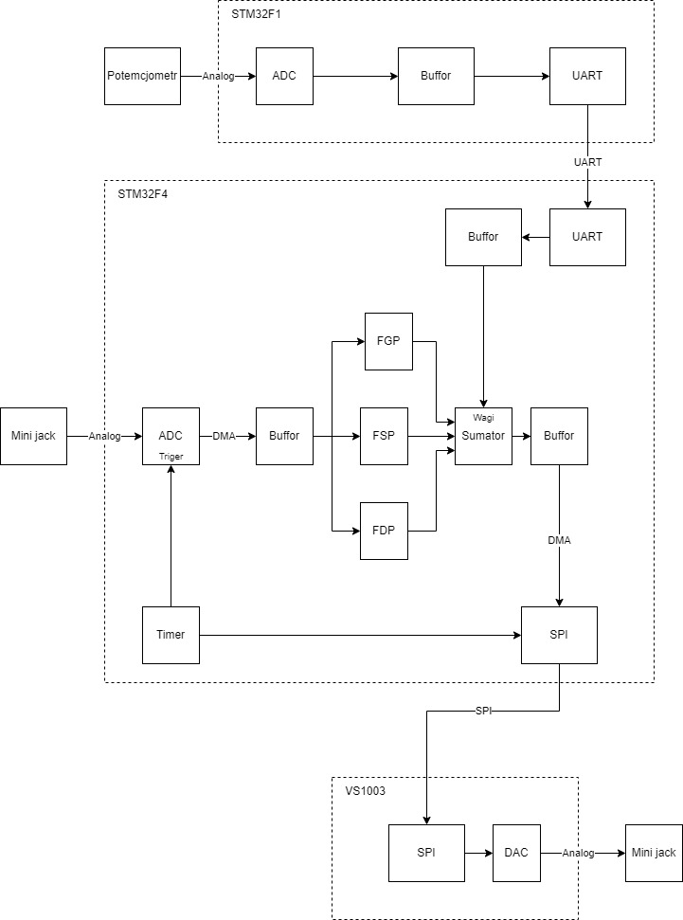

Opis realizacji (implementation report)

Implementacja filtru FIR

Poniżej został przedstawiony kluczowy element kodu czyli filtracja FIR. Filtracje realizuje jedna funkcja która przyjmuje współczynniki filtrów oraz bufor na którym zostanie wykonana filtracja. Zgodnie z teorią przetwarzania sygnałów wynik filtracji powinien być dłuży niż dane wejściowe. Implementacja filtru nie spełnia tej zasady oraz zakłamuje pierwsze próbki w celu zachowania takiej samej długości filtru co przy długim buforze danych nie jest zauważalne a pozwala znacznie uprościć algorytm chociażby przez brak problemów z różną ilością danych na wejściu i wyjściu filtru.

void syg_FIR(int* in_buff , int* out_buff, int* fir_table)
{
for(int data_element_number = fir_length; data_element_number < data_length; data_element_number++ )
{
out_buff[data_element_number] = 0;
for(int fir_element_number =0; fir_element_number < fir_length; fir_element_number++)
{
out_buff[data_element_number] += fir_table[fir_element_number] * in_buff[data_element_number - fir_element_number];
}
}
}

Filtracja blokowa

W celu jednoczesnej możliwości zastosowanie bufora oraz uniknięciu problemów związanych z jednoczesnym zapisem i odczytem do tego samego bufora (takimi jak, pilnowanie czy początek bufora nie nadpisuje swojego końca) zostało zastosowanie rozwiązanie polegające na wprowadzeniu dwóch buforów. Do tych zapis do buforów odbywa się naprzemiennie. Co sprawie że w co drugim cyklu bufor jest odczytywany a w pozostałych jest do niego zapisywana nowa informacja. Poniżej został przedstawiony przepływ informacji przez tak system buforów.
Warto zauważyć ze bufory występują w postaci dwóch par: bufor A i B wejściowy oraz bufor A i B wyjściowy. Opóźnienie takiego systemu jest stałe i wynosi 3 krotność długości bufora. Przy buforze o długości 2000 próbek oraz częstotliwości próbkowania 48kHz daje nam to opóźnienie 125ms. Opóźnienie może zostać zmniejszone przez zmniejszenie długości bufora lecz długość bufora została dobrana taka duża aby zminimalizować wpływ zakłamania na początku przetwarzania bloku próbek wynikającego z ujednolicenia długości wejścia i wyjścia splotu (problem został opisany w punkcie 5.1).

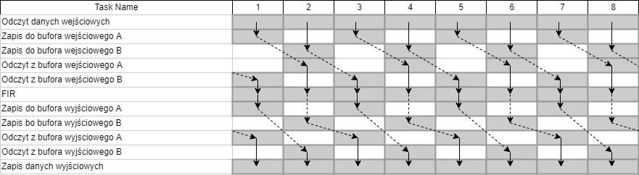

Implementacja sprzętowa

Projekt został zaimplementowany na dwie płytki ewaluacyjne STM32F103_Nukleo oraz STM32F411_Discovery. Połączenia między płytkami zostały wykonane za pomocą przewodów typy „jumper”. Moduł przetwornika VS1003 został również wykorzystany w postaci płytki ewaluacyjnej. Setup testowy został przedstawiony na zdjęciu poniżej.

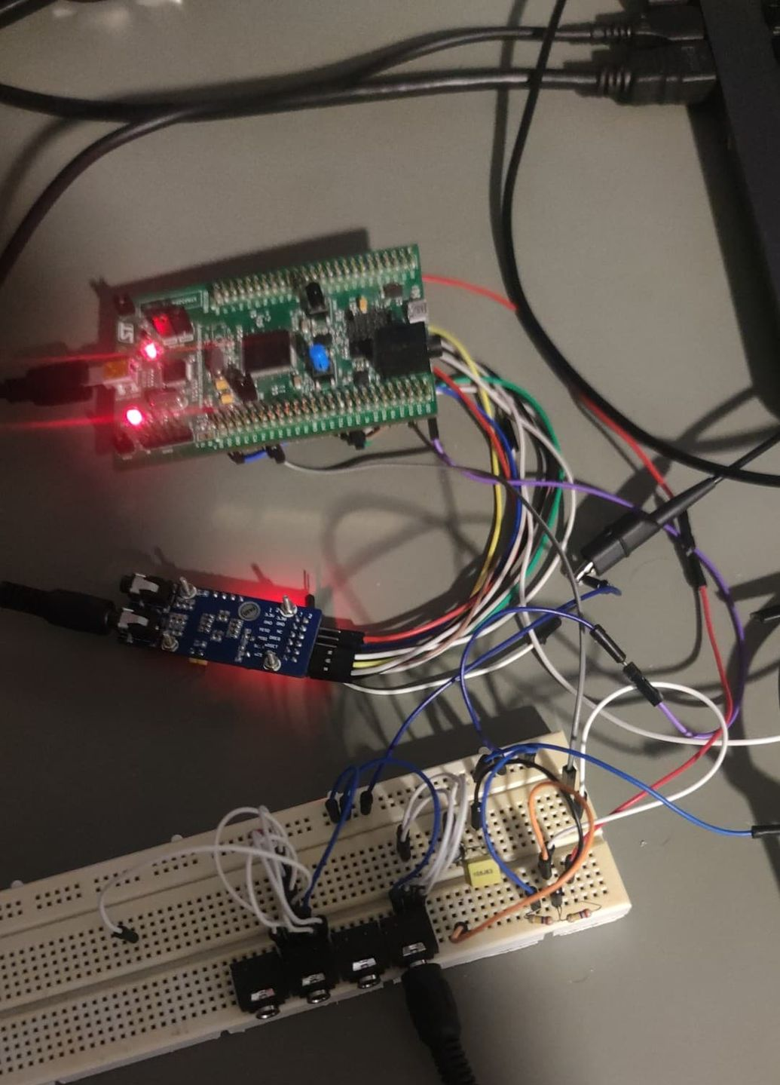

Podręcznik użytkownika (user's manual)

Po połączeniu wszystkich komponentów w jedną całość produkt jest gotowy do użycia. Obie płytki uruchomieniowe działają na napięciu 5V, zasilane są przez złącze programujące. Aplikacja jest gotowa gdy świecą się 3 diody. Do dostarczenia dźwięku należy podłączyć się do złącza mini jack na płytce STM F4, natomiast sygnał wyjściowy dostarczany jest do wyjścia mini jack zamontowanego w układzie VS1003b. Do modyfikacji dźwięku używa się potencjometrów dołączonych do płytki STM32 F1. Pierwszy z nich odpowiedzialny jest za filtr dolnoprzepustowy, drugi oraz trzeci odpowiedzialne są za szerokość oraz środek filtru środkowoprzepustowego natomiast ostatni potencjometr odpowiada za filtr górnoprzepustowy.

Metodologia rozwoju i utrzymania systemu (system maintenance and deployment)

System ma perspektywy rozwoju związane z zapasem mocy obliczeniowej, dzięki wykorzystaniu dość wydajnego, jak na zapotrzebowanie procesora oraz dzięki zastosowaniu DMA do przekazywania przetworzonych próbek. Dla tego układu można stworzyć PCB posiadające wszystkie wyżej wymienione cechy, co pozwoliło by ograniczyć układ do jednego wejścia zasilania oraz zamknięcia go w jednej estetycznej obudowie.

Bibliografia

- Mikrokontrolery STM32 w praktyce - Krzysztof Paprocki
- Wprowadzenie do cyfrowego przetwarzania sygnałów - Lyons Richard G
- Digital Signal Processing First – McClellan
- Symfonia C ++ - Jerzy Grębosz

